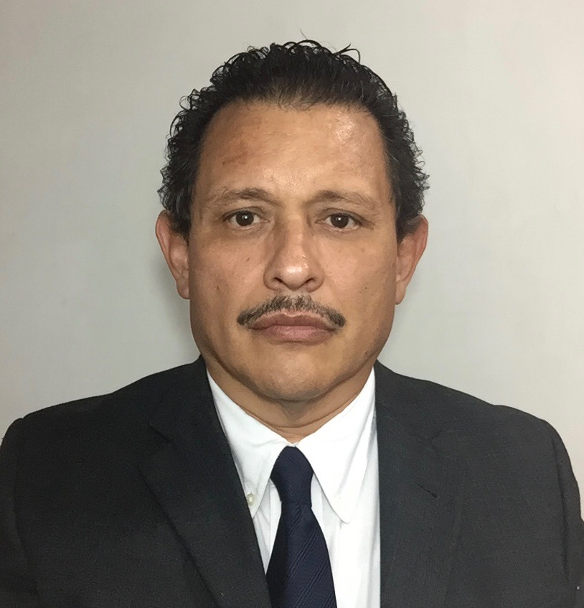**Ing. César Rubí Pérez Sepúlveda**

**Ingeniero Mecánico Eléctrico**

**Cedula Profesional Vigente.**

**Celular : 8182-08-4763.**

**E-mail : cesarcamaro1961@gmail.com**

**Jefe de Mantenimiento General , Experiencia Aplicada a Ingeniería de Planta y Manufactura**

**Profesional ( IME ) que asegura el Mantenimiento de Instalaciones a través de Procesos de Calidad**

**Especialización en la aplicación de Técnicas de Reparación que proporciona Resultados eficaces y de Calidad en el ramo :**

**Metalmecánico – Automotriz – Cerámico – Plástico – Fundición – Servicios**

**Orientado al Servicio al Cliente – Liderazgo – Eficiencia e Integración – Multiplantas – TPM**

**Eventos Kaizen – ISO – 9000 – 14000 – LEAN MANUFACTURING - PDCA**

**EXPERIENCIA :**

**Jefe de Mantenimiento , Soldadura , Proyectos , Refacciones , Servicios Periféricos , Maquinados y O. Civil.**

**ACEROTEK S.A. DE C.V. Giro Metal-Mecánica**

**Responsabilidades :**

Atender y controlar el Mantenimiento Preventivo y Correctivo de toda la maquinaria y 29 grúas viajeras a lo largo de toda la línea de producción repartidos en 24 naves ,

Administración del Área de Construcción .

Administrar el Área de Proyectos y Soldadura .

Administrar Personal de Área de Maquinados.

Administrando el recurso humano y material ,en base a estándares de alta productividad y seguridad y control del tiempo extra .

**Logros y proyectos clave :**

Implementación del sistema 5S en el área de Mantenimiento .

Reasignación de refacciones claves y métodos de mas rápida repuesta .

Formación de equipos de mejora continua .

Impulso y alcance del Factor de Potencia , corrigiéndolo y elevándolo al 99 % de F.P.

Integración de acciones para el ahorro de energéticos .

Administración del recurso humano : 27 personas a mi cargo .

Capacitación del personal técnico en Sistemas Neumáticos e Hidráulicos de potencia.

**Jefe de Mantenimiento, Soldadura , Proyectos , Refacciones y Servicios Periféricos.**

**DALTILE DE MEXICO . – Giro Cerámico**

**Responsabilidades :**

Atender toda la línea de producción y equipos periféricos de 3 líneas cerámicas completas.

Administrando el recurso humano y material ,en base a estándares de alta productividad y seguridad, administración del presupuesto mensual por áreas y control del tiempo extra .

**Logros y proyectos clave :**

Implementación del sistema 5S en el área de prensas y secadores .

Reasignación de refacciones claves y métodos de mas rápida repuesta .

Inicio de indicadores para disminuir el Tiempo muerto .

Establecimiento de 5 eventos KAIZEN .

Formación de equipos de mejora continua .

Impulso del PR del 93:5% a un 97%.

Integración de acciones para el ahorro de energéticos .

Formación de mini juntas de Seguridad / Productividad .

Administración del recurso humano : 30 personas a mi cargo .

**Superintendente de Mantenimiento, Soldadura , Proyectos , Refacciones y Servicios Periféricos**

**Maquilacero, Grupo ABX | Giro: Metalmecánico**

**Responsabilidades :**

Atender y solucionar las problemáticas de mantenimiento de la planta y de servicios primarios así como la administración del almacén de refacciones

**Logros y proyectos clave:**

* Instalación y llave en mano de molinos perfiladores Otto Mills, Met Form, Slitters Proeco, equipo periférico de soporte de planta y adecuación e implementación del programa TPM.
* Aumento de la capacidad instalada en un 400% incluyendo naves productivas y de almacenaje.
* Establecimiento de proyecto en ahorro de energía eléctrica generando ahorros de 10% a 20% en el consumo mensual y del proyecto de ahorro en consumo de agua potable para un doble uso.
* Instalación de inversores de corriente para la reducción de picos de corriente y control del factor de potencia del 80% al 96% de eficiencia con un retorno de $50,000 pesos mensuales.
* Líder implementador y auditor de la norma ISO 9001:2008 así como del programa de Industria limpia y segura y coordinador de grupo de búsqueda y rescate de la Comisión de seguridad e higiene.
* Administración del recurso humano de las áreas (37 personas).

**Formación Académica**

Universidad Autónoma de Nuevo León.

Ingeniero Mecánico Eléctrico.

Titulado / Cedula Profesional .

Escuela Electrónica Monterrey

Técnico Mecánico Automotriz.

Titulado.